第十代英特尔酷睿5GHz游戏战必胜social传播方案
广 告 主：英特尔中国
所属行业：电子制造业
执行时间：2020.08.07-08.25
参选类别：社会化营销类
营销背景
英特尔经过多年的发展，在芯片创新、技术开发、产品与平台等领域奠定了全球领先的地位，并始终引领着相关行业的技术产品创新以及产业与市场的发展，在市场上也有着极高的声量。通过英特尔第十代酷睿智能处理器游戏战必胜方案，宣传品牌形象。
营销目标
希望通过本次传播活动，达到夯实第一品牌，增加品牌的声量，让更多人关注品牌，提升品牌调性，扩大在目标人群影响力，提高用户美誉度的传播目的，旨在利用英特尔的尖端技术为用户带来更加优质的使用体验。
策略与创意
抖音、B站，2个平台，多名KOL发布有关第十代英特尔酷睿产品系列视频，引发热议。
在虎牙和斗鱼，超过26名游戏主播使用产品，直播游戏过程，分享游戏体验。
OEM厂商与英特尔挑战者一起组成队伍，用第十代英特尔库如产品，进行水友赛PK。
斗鱼、虎牙两大平台发起英特尔战必胜挑战，鼓励参赛主播根据邀请挑战连胜场数极限，展示第十代英特尔酷睿，游戏5GHz战必胜的信念和决心。
执行过程/媒体表现
斗鱼&虎牙直播期间，官品关注度较高，引发诸多评论。
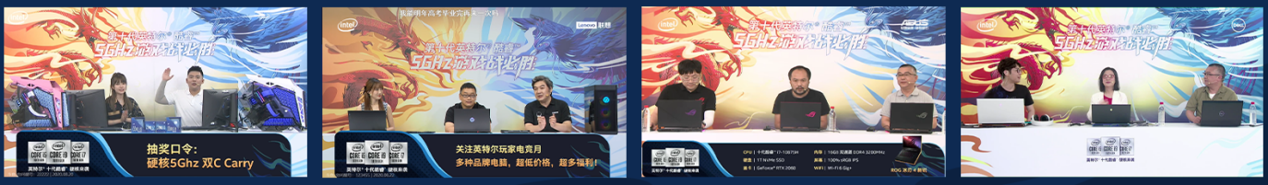
斗鱼平台5GHz游戏战必胜活动期间，邀请10位主播连续七天带产品直播，斗鱼平台5GHz游戏战必胜活动期间邀请10位直播连续14天带产品直播，曝光量达119M。
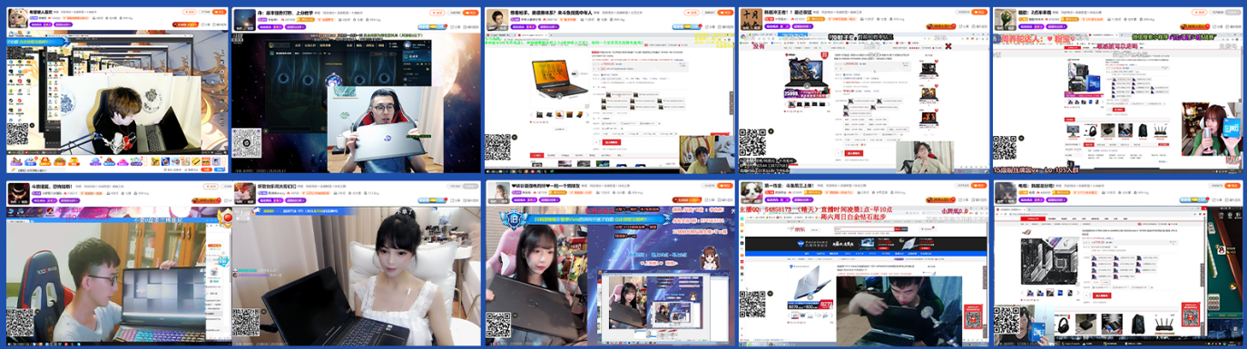
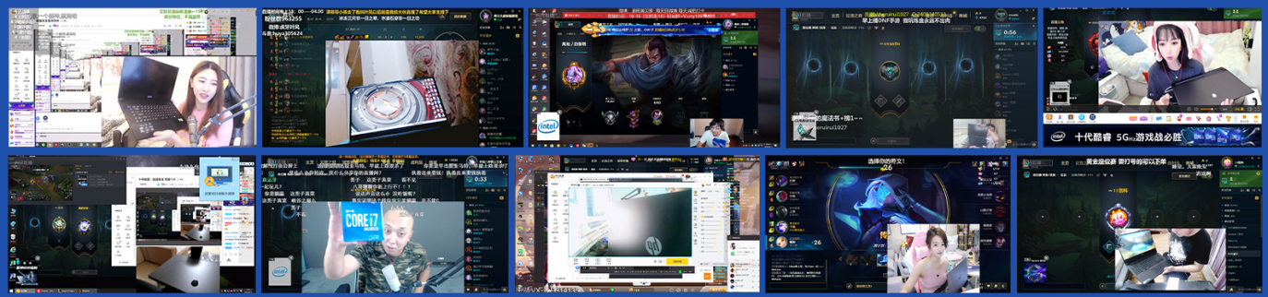
营销效果与市场反馈
- 四个平台累计曝光量318M，互动量15M
- 在斗鱼&虎牙BOSS SHOW&DIY SHOW，PV达77M，弹幕数据174.3K，虎牙平台边看边买人数达10K.
- 总曝光量119M，跳转电商515K，点击量达582K。
- 抖音KOL相关视频播放量达21M，点赞761K。
- B站相关内容播放量84K。

